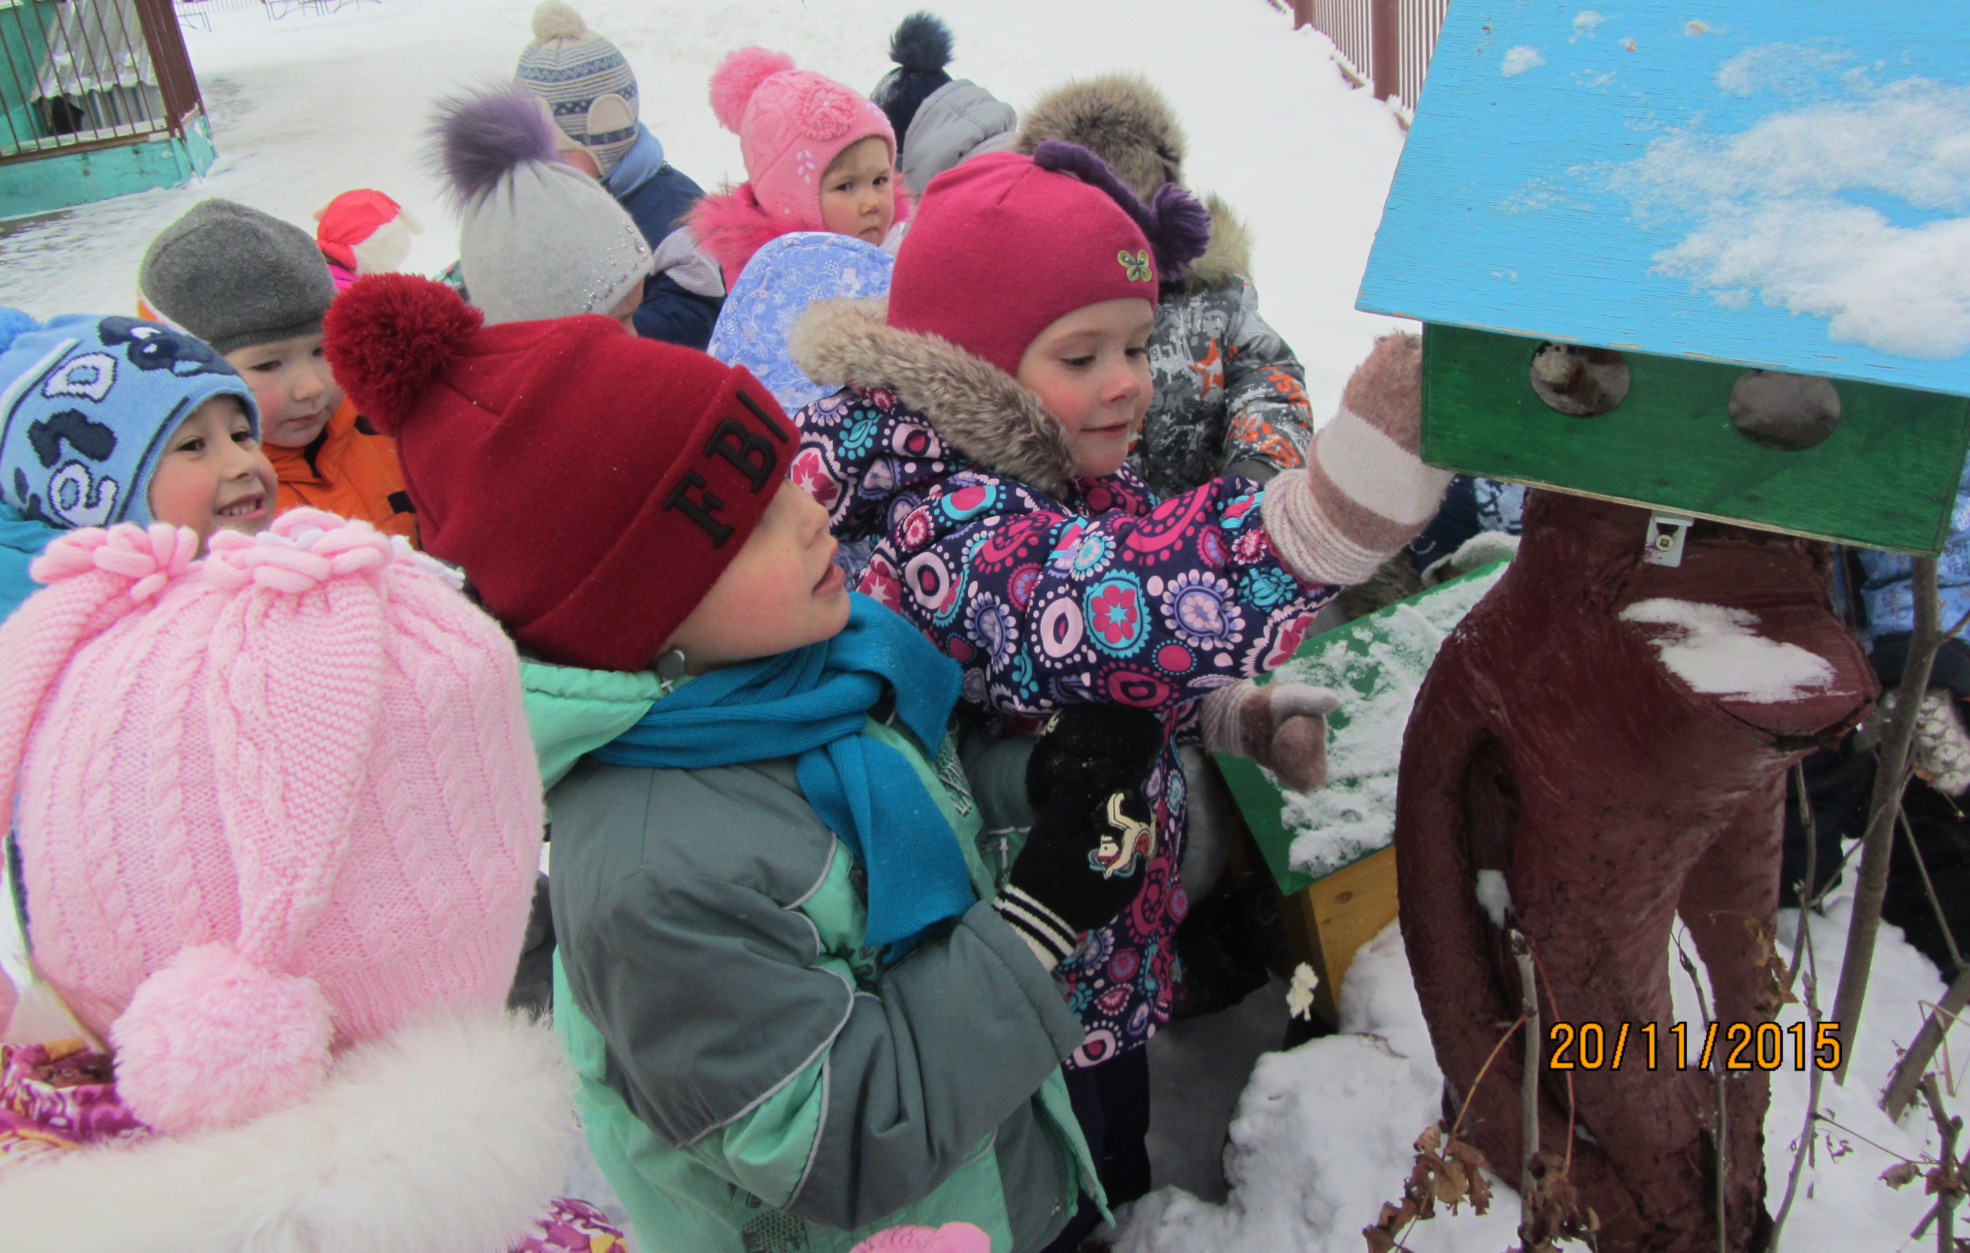
Покормите птиц зимой!
Зима - трудное время для птиц. Голодная птица сильно страдает от холода. Нужно поддержать птиц зимой, сделать для них кормушки и не забывать подсыпать в них корм.
Зимняя подкормка птиц - довольно старая традиция. Первыми инициаторами ее были сами птицы. Они быстро усвоили, что возле человеческих жилищ можно кое-чем разжиться. Зимой даже типичные лесные птицы начинают тянуться к человеческому жилищу. За короткий зимний день птицы едва успевают утолить голод. Если птичка не ест зимой 6 часов, она погибает.
Подкормка зимующих птиц приносит пользу не только пернатым, но и способствует обучению и воспитанию детей. Воспитанники через беседы узнают много нового: о характерных особенностях внешнего вида зимующих птиц, их повадках, каким кормом можно подкармливать. Мы, воспитатели, рассказываем детям, что зимняя подкормка птиц обязательно должна быть систематической, без перерывов, иначе она принесет вред. Привыкнув находить корм на определенном месте каждый день, птицы, не найдя его, не полетят в другое место, а будут ждать, терять время и силы, и в морозные дни могут погибнут.
Мои ребята охотно участвуют в организации и проведении подкормки зимующих птиц: совместно с родителями изготавливают кормушки, собирают корм. Прогулка по "Птичьей столовой" стало доброй традицией нашей группы № 16 детского сада № 38. После подкормки, наблюдая за птицами, они заметили, что птицы очень рады, со всех сторон слетаются. Самое главное, ребята поняли, что делают хорошее дело - помогают выжить пернатым в самое трудное время года. Такие мероприятия воспитывают в детях доброту, желание заботиться о птицах, наблюдать за ними, испытывать радость от осознания того, что подкармливая птиц, можно спасти от гибели.

Цой Лилия Дабировна
воспитатель детского сада № 38

